40402
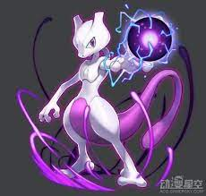
媽咪:祝您母親節快樂

